

**Account Balance Transactions and Holds Api**

**Pruebas Funcionales v2 SP_CNFG_INTFZ_BCPRS - PERSONAS**

Versión 1.0.0

|  |  |  |  |  |
| --- | --- | --- | --- | --- |
| |  |  | | --- | --- | | CP 01 |  | | ¿Despliegue? | No |   Caso de prueba correcto p_s_tipo C p_s_fecha 20250303 |
| **Descripción:**   * Se genera una llamada al SP con datos de entrada válidos, para obtener datos de salida igualmente válidos y existentes en la base de datos |
| **Prerrequisitos:**   * p_s_tipo: C * p_s_fecha: 03 de 03 de 2025 |
| **Pasos:**   * Abrir SQL Developer, conectar con DESA, y visualizar la respuesta enfocado(s) en el control de excepciones y respuestas desde la bd * **Opción I:**    + Ejecutar los comandos siguientes:     - SET SERVEROUTPUT ON;     - VARIABLE p_c_datos REFCURSOR;     - VARIABLE p_c_salida REFCURSOR;     - EXEC SP_CNFG_INTFZ_BCPRS('C', 20250303, :p_c_datos, :p_c_salida);   + Ejecutar el comando:     - PRINT p_c_datos;   + Ejecutar comando:     - PRINT p_c_salida; * **Opción II:**    + Ejecutar el SP desde Oracle SQL Developer,     - Botón secundario del mouse/ratón sobre el SP SP_CNFG_INTFZ_BCPRS     - Ejecutar sobre el SP SP_CNFG_INTFZ_BCPRS     - Introducir en Valor de entrada para p_s_tipo el String “C” (sin comillas dobles, sólo la letra en capital/mayúscula)     - Introducir en Valor de entrada para p_s_fecha el String “20250303” (sin comillas dobles, sólo la letra en capital/mayúscula) |
| **Resultado esperado:**   * Salida OK por consola para p_c_salida y datos válidos por p_c_datos |
| **Resultado obtenido:**   * Salida OK por consola para p_c_salida y datos válidos por p_c_datos |

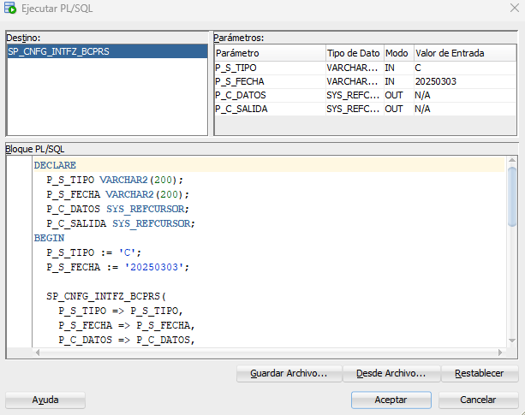

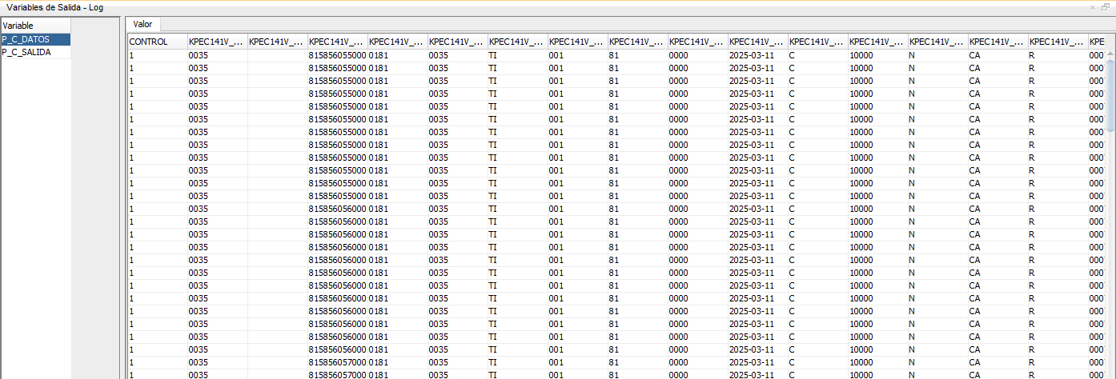

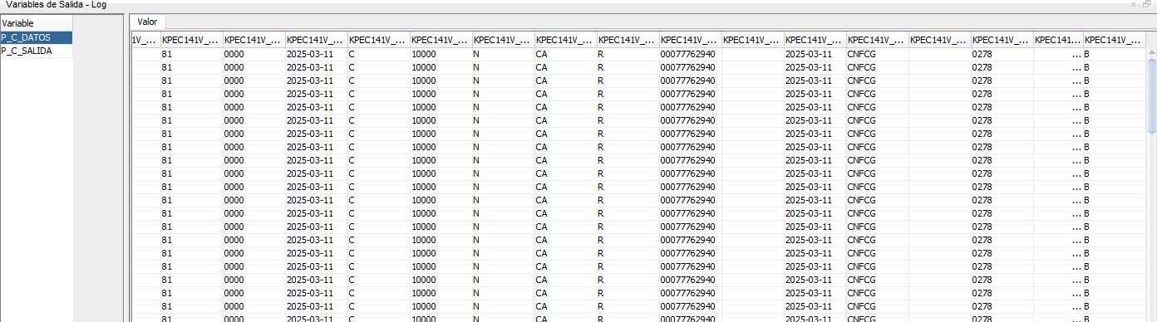

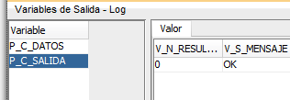

|  |  |  |  |  |
| --- | --- | --- | --- | --- |
| |  |  | | --- | --- | | CP 02 |  | | ¿Despliegue? | No |   Caso de prueba p_s_tipo NULL p_s_fecha 20250303 |
| **Descripción:**   * Se genera una llamada al SP con datos de entrada válido para la fecha y NULL para el tipo |
| **Prerrequisitos:**   * p_s_tipo: NULL * p_s_fecha: 03 de 03 de 2025 |
| **Pasos:**   * Abrir SQL Developer, conectar con DESA, y visualizar la respuesta enfocado(s) en el control de excepciones y respuestas desde la bd * **Opción I:**    + Ejecutar los comandos siguientes:     - SET SERVEROUTPUT ON;     - VARIABLE p_c_datos REFCURSOR;     - VARIABLE p_c_salida REFCURSOR;     - EXEC SP_CNFG_INTFZ_BCPRS('C', 20250303, :p_c_datos, :p_c_salida);   + Ejecutar el comando:     - PRINT p_c_datos;   + Ejecutar comando:     - PRINT p_c_salida; * **Opción II:**    + Ejecutar el SP desde Oracle SQL Developer,     - Botón secundario del mouse/ratón sobre el SP SP_CNFG_INTFZ_BCPRS     - Ejecutar sobre el SP SP_CNFG_INTFZ_BCPRS     - Introducir en Valor de entrada para p_s_tipo el String “NULL” (sin comillas dobles, sólo la letra en capital/mayúscula)     - Introducir en Valor de entrada para p_s_fecha el String “20250303” (sin comillas dobles, sólo la letra en capital/mayúscula) |
| **Resultado esperado:**   * p_c_datos con cod_retorno –1 y mensaje “No hay datos”, en tanto de p_c_salida con v_n_resultado 1 y mensaje v_s_mensaje “El parametro no es valido” |
| **Resultado obtenido:**   * p_c_datos con cod_retorno –1 y mensaje “No hay datos”, en tanto de p_c_salida con v_n_resultado 1 y mensaje v_s_mensaje “El parametro no es valido” |

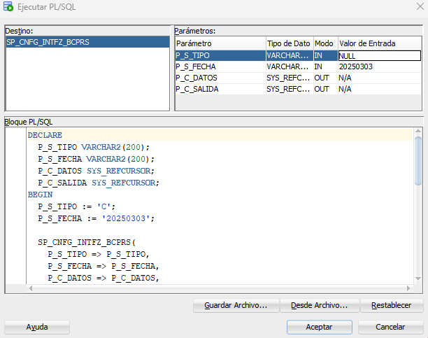

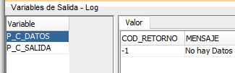

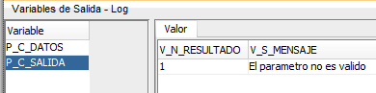

|  |  |  |  |  |
| --- | --- | --- | --- | --- |
| |  |  | | --- | --- | | CP 03 |  | | ¿Despliegue? | No |   Caso de prueba p_s_tipo C p_s_fecha NULL |
| **Descripción:**   * Se genera una llamada al SP con datos de entrada en C para p_s_tipo y NULL para p_s_fecha |
| **Prerrequisitos:**   * p_s_tipo: C * p_s_fecha: NULL |
| **Pasos:**   * Abrir SQL Developer, conectar con DESA, y visualizar la respuesta enfocado(s) en el control de excepciones y respuestas desde la bd * **Opción I:**    + Ejecutar los comandos siguientes:     - SET SERVEROUTPUT ON;     - VARIABLE p_c_datos REFCURSOR;     - VARIABLE p_c_salida REFCURSOR;     - EXEC SP_CNFG_INTFZ_BCPRS('C', NULL, :p_c_datos, :p_c_salida);   + Ejecutar el comando:     - PRINT p_c_datos;   + Ejecutar comando:     - PRINT p_c_salida; * **Opción II:**    + Ejecutar el SP desde Oracle SQL Developer,     - Botón secundario del mouse/ratón sobre el SP SP_CNFG_INTFZ_BCPRS     - Ejecutar sobre el SP SP_CNFG_INTFZ_BCPRS     - Introducir en Valor de entrada para p_s_tipo el String “C” (sin comillas dobles, sólo la letra en capital/mayúscula)     - Introducir en Valor de entrada para p_s_fecha el String “NULL” (sin comillas dobles, sólo la letra en capital/mayúscula) |
| **Resultado esperado:**   * p_c_datos con cod_retorno –1 y mensaje “No hay datos”, en tanto de p_c_salida con v_n_resultado 1 y mensaje v_s_mensaje “Error fecha vacia o nula” |
| **Resultado obtenido:**   * p_c_datos con cod_retorno –1 y mensaje “No hay datos”, en tanto de p_c_salida con v_n_resultado 1 y mensaje v_s_mensaje “Error fecha vacia o nula” |

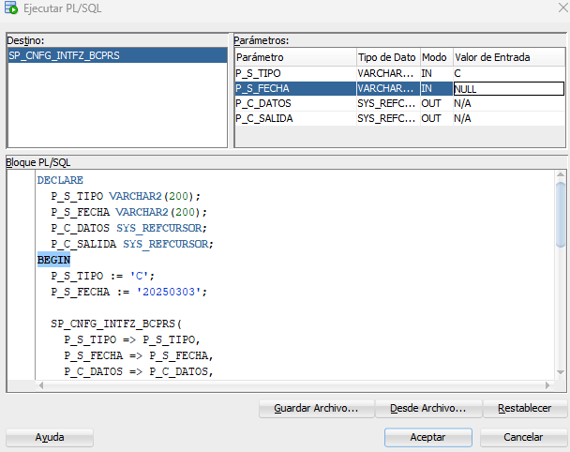

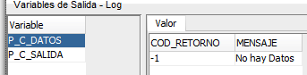

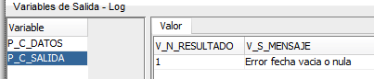

|  |  |  |  |  |
| --- | --- | --- | --- | --- |
| |  |  | | --- | --- | | CP 04 |  | | ¿Despliegue? | No |   Caso de prueba p_s_tipo NULL p_s_fecha NULL |
| **Descripción:**   * Se genera una llamada al SP con datos de entrada en NULL para p_s_tipo y NULL para p_s_fecha |
| **Prerrequisitos:**   * p_s_tipo: NULL * p_s_fecha: NULL |
| **Pasos:**   * Abrir SQL Developer, conectar con DESA, y visualizar la respuesta enfocado(s) en el control de excepciones y respuestas desde la bd * **Opción I:**    + Ejecutar los comandos siguientes:     - SET SERVEROUTPUT ON;     - VARIABLE p_c_datos REFCURSOR;     - VARIABLE p_c_salida REFCURSOR;     - EXEC SP_CNFG_INTFZ_BCPRS(NULL, NULL, :p_c_datos, :p_c_salida);   + Ejecutar el comando:     - PRINT p_c_datos;   + Ejecutar comando:     - PRINT p_c_salida; * **Opción II:**    + Ejecutar el SP desde Oracle SQL Developer,     - Botón secundario del mouse/ratón sobre el SP SP_CNFG_INTFZ_BCPRS     - Ejecutar sobre el SP SP_CNFG_INTFZ_BCPRS     - Introducir en Valor de entrada para p_s_tipo el String “NULL” (sin comillas dobles, sólo la letra en capital/mayúscula)     - Introducir en Valor de entrada para p_s_fecha el String “NULL” (sin comillas dobles, sólo la letra en capital/mayúscula) |
| **Resultado esperado:**   * p_c_datos con cod_retorno –1 y mensaje “No hay datos”, en tanto de p_c_salida con v_n_resultado 1 y mensaje v_s_mensaje “Error fecha vacia o nula” |
| **Resultado obtenido:**   * p_c_datos con cod_retorno –1 y mensaje “No hay datos”, en tanto de p_c_salida con v_n_resultado 1 y mensaje v_s_mensaje “Error fecha vacia o nula” |

